**BÀI TẬP BUỔI 2 (CHƯƠNG 2)**

**Học phần: Phát triển ứng dụng trên thiết bị di động_TN216**

**Sinh viên thực hiện: Nguyễn Phước Trọng – B2014625**

1. Tạo Activity mới với tên SimpleActivity, tập tin giao diện là activity_simple.xml

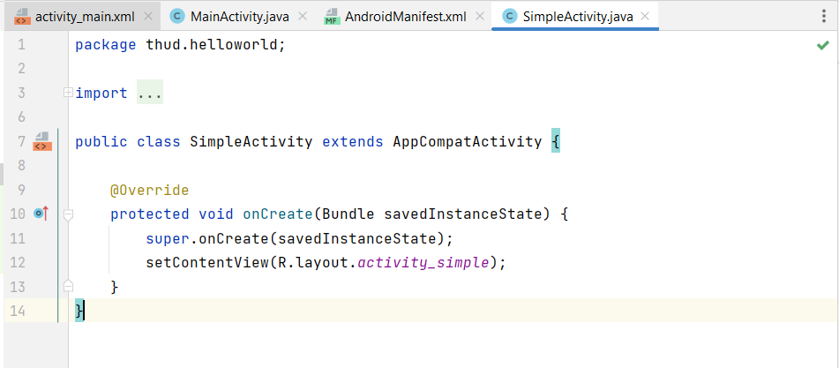

1. Trong activity_main.xml, thêm nút lệnh “Thực thi”

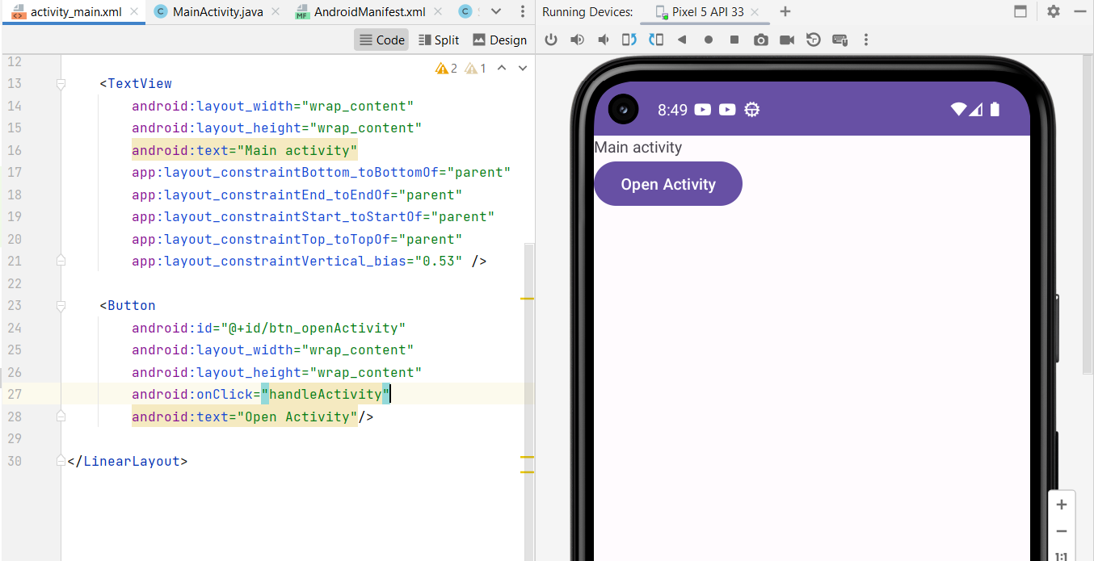

1. Trong MainActivity.java, thêm mã lệnh cho phép thực hiện

* Ghi đè sự kiện onStart(), onResume(), onPause(), và onRestart(). Sử dụng Log và Toast hiển thị thông báo để hiểu về vòng đời của Activity

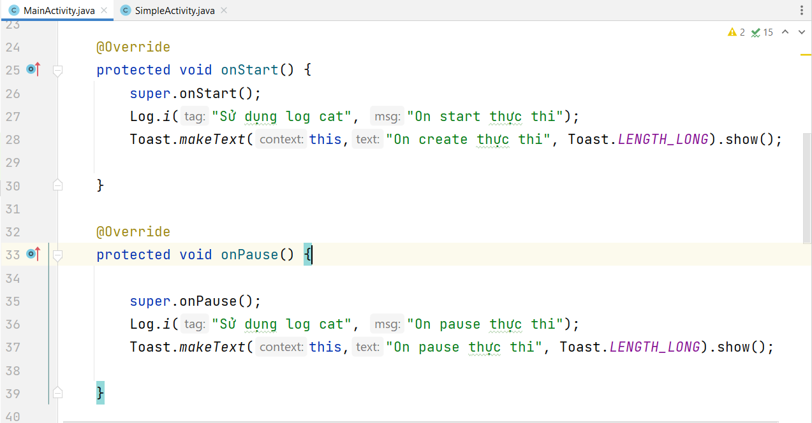

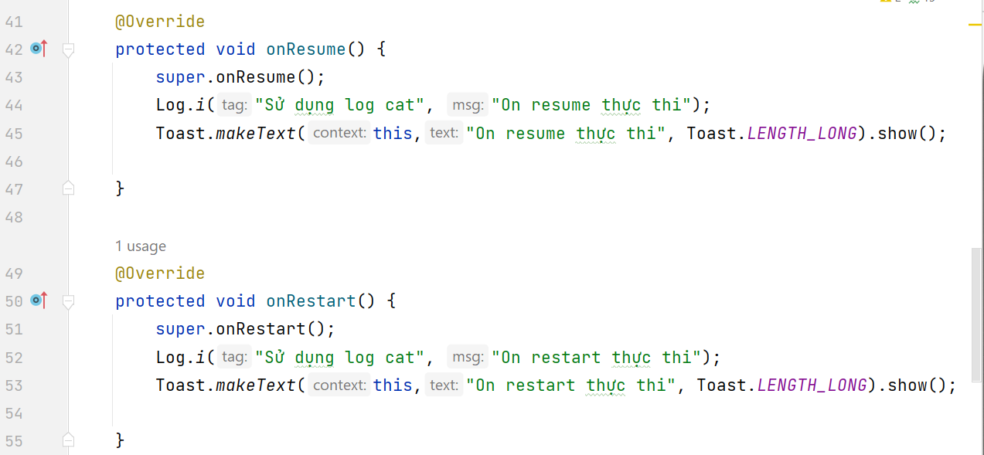

* Thực thi SimpleActivity khi Click chọn lệnh “Thực thi”.

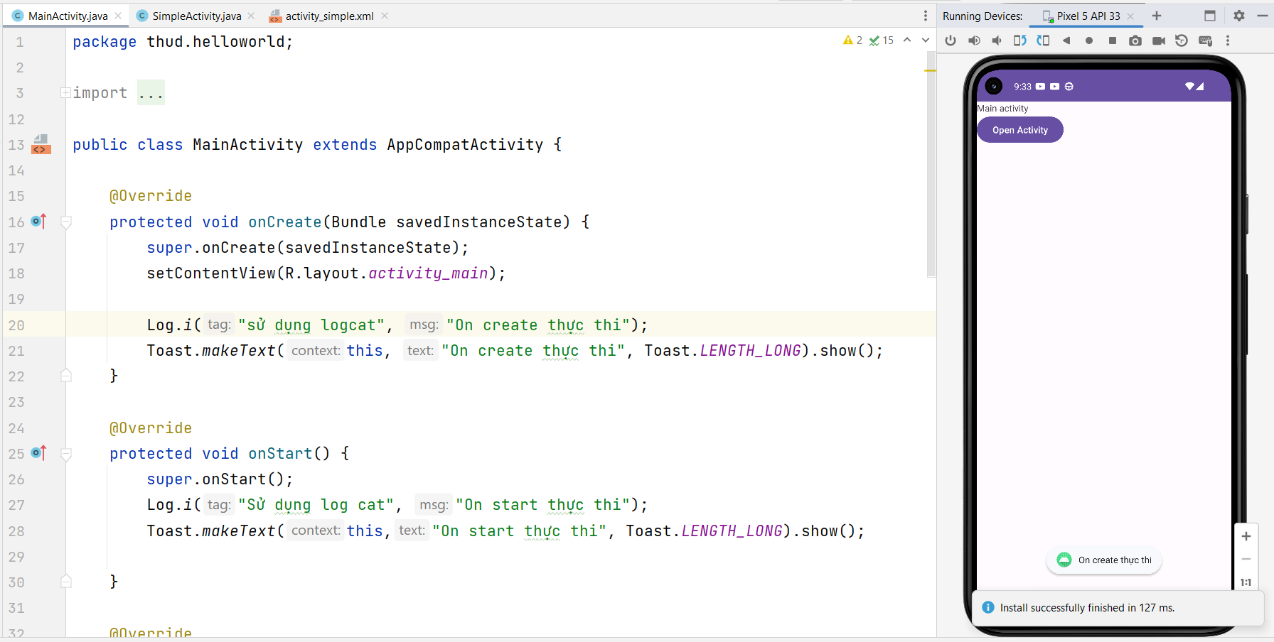

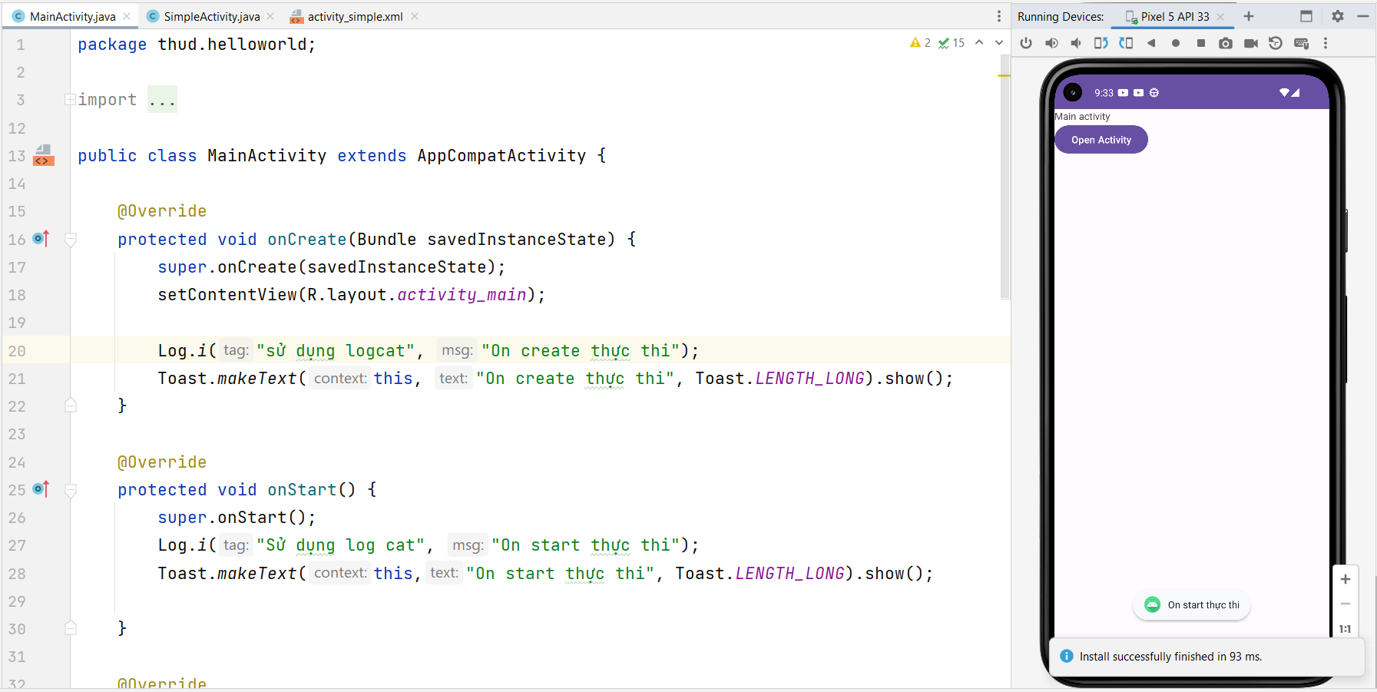

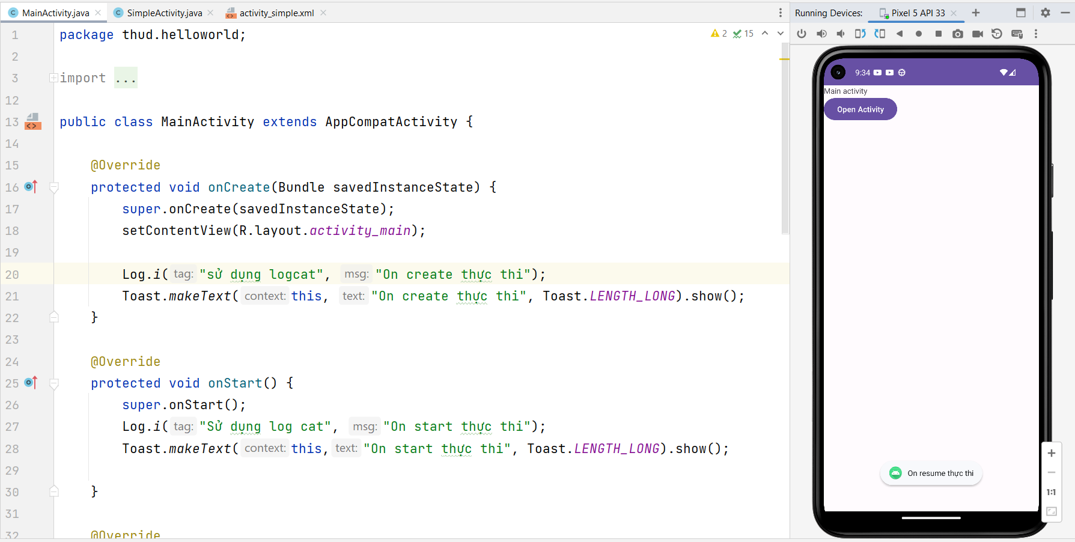

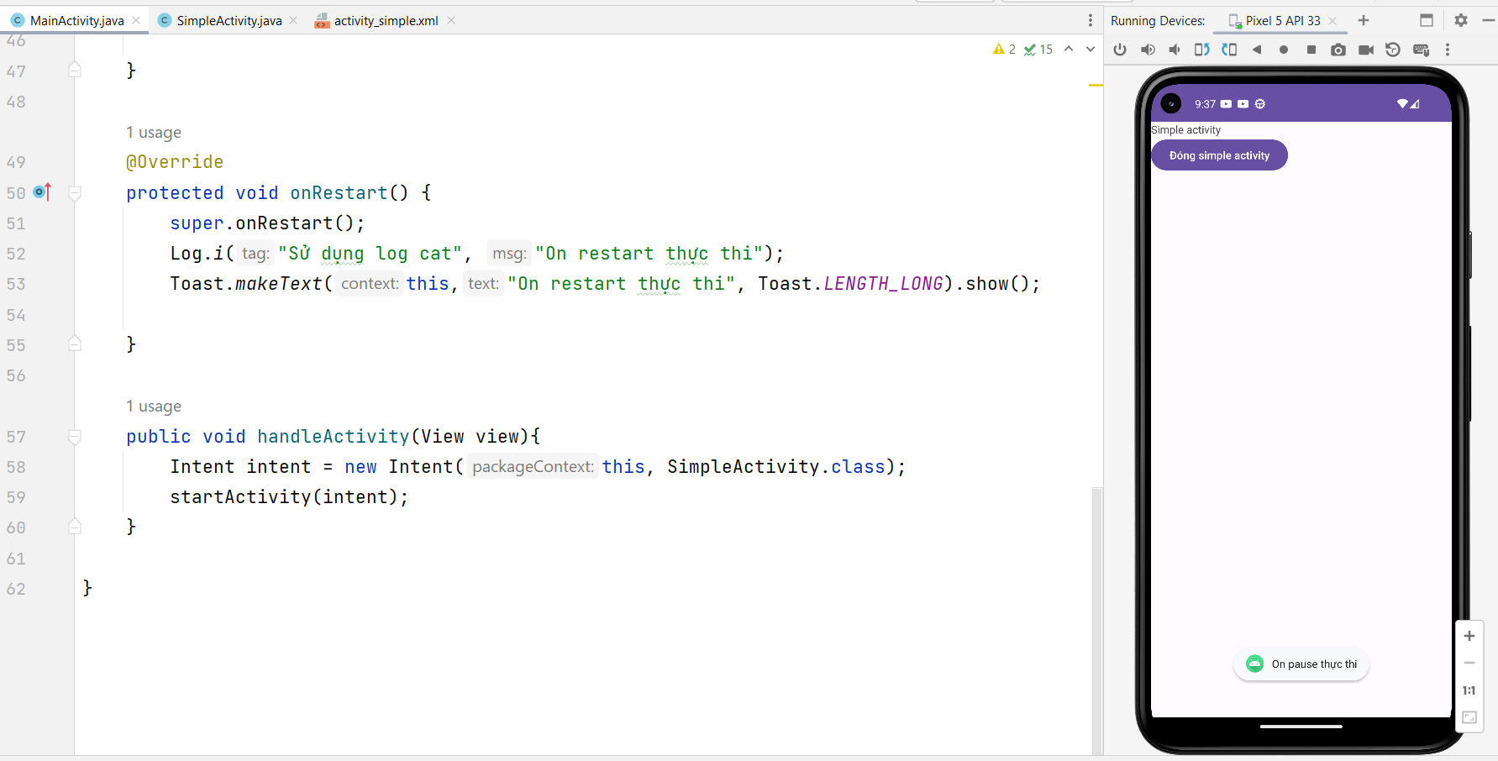

1. Trong activity_simple.xml, thêm nút lệnh “Đóng Activity”

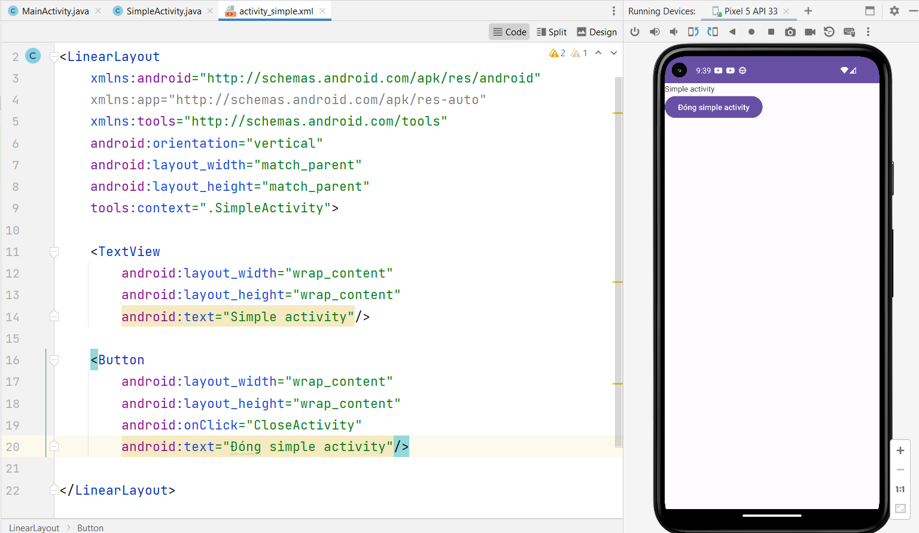

1. Trong SimpleActivity.java, thêm mã lệnh cho phép kết thúc SimpleActivity khi Click chọn nút lệnh “Đóng Activity”

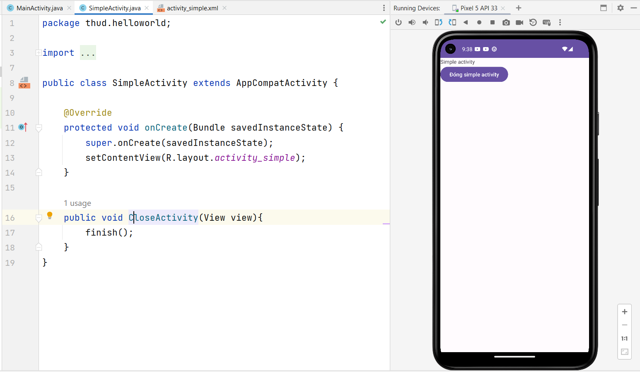

1. Thêm icon hello.png vào thư mục tài nguyên res\mipmap. Tạo icon tương thích (Adaptive icon) cho ứng dụng.

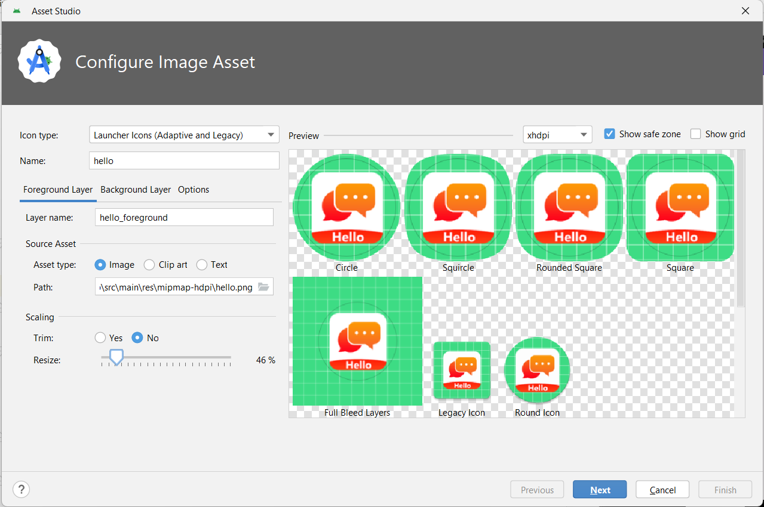

1. Điều chỉnh tập tin AndroidManifest.xml: tập tin icon, cho hiển thị tiêu đề của ứng dụng và tiêu đề của Activity.

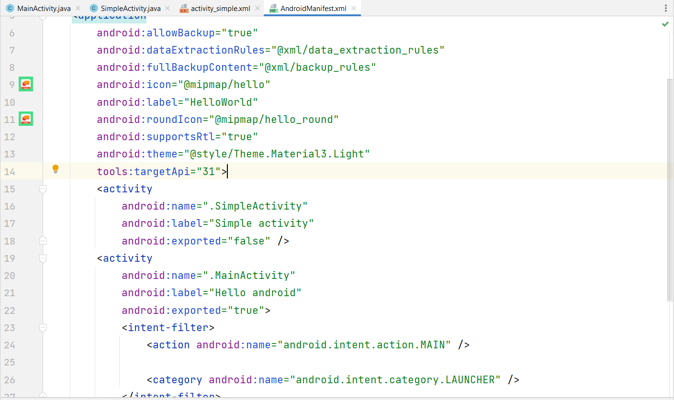

* Kết quả thực thi

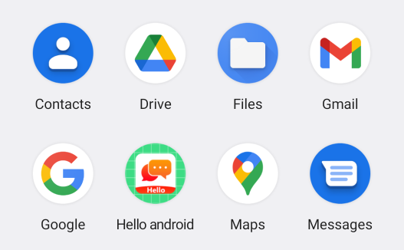

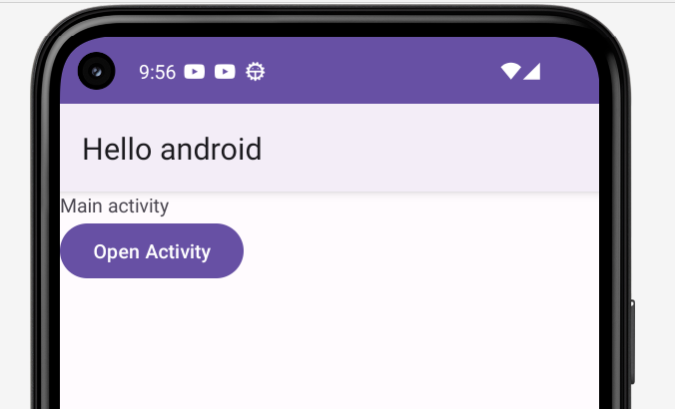

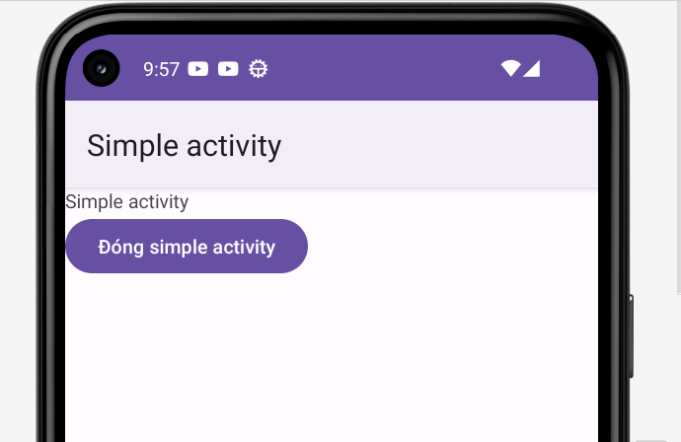

1. Xuất bản ứng dụng có đăng ký chữ ký điện tử.

